На основании статей 8, 41, 42, 43, 45, 46, 56, 57 Градостроительного кодекса Российской Федерации, статей 11, 33 Правил землепользования и застройки города Перми, утвержденных решением Пермской городской Думы от 26 июня 2007 г. № 143, с учетом протокола публичных слушаний от 26 июля 2017 г., заключения о результатах публичных слушаний от 10 августа 2017 г.
19.12.2017
1155
администрация города Перми ПОСТАНОВЛЯЕТ:
1. Утвердить прилагаемые:
1.1. проект планировки территории, ограниченной жилым домом по проспекту Парковому, 36, жилым домом по проспекту Парковому, 38, жилым домом по ул. Комиссара Пожарского, 17, ул. Комиссара Пожарского в Дзержинском районе города Перми (далее – проект планировки территории);
1.2. проект межевания территории, ограниченной жилым домом по проспекту Парковому, 36, жилым домом по проспекту Парковому, 38, жилым домом по ул. Комиссара Пожарского, 17, ул. Комиссара Пожарского в Дзержинском районе города Перми (далее – проект межевания территории).
2. Признать утратившими силу постановления администрации города Перми:
от 20 мая 2015 г. № 291 «Об утверждении документации по планировке территории 2 (СТН В5, В6, В8, В9, В10, часть В11, Г1, Г2, часть Г3, часть И8, часть Ж1, часть Ж13, часть Д7) в Орджоникидзевском, Свердловском, Ленинском, Индустриальном, Дзержинском районах города Перми» в части проекта планировки территории и проекта межевания территории, ограниченной жилым домом
по проспекту Парковому, 36, жилым домом по проспекту Парковому, 38, жилым домом по ул. Комиссара Пожарского, 17, ул. Комиссара Пожарского в Дзержинском районе города Перми;
от 10 октября 2011 г. № 583 «Об утверждении проекта планировки и проекта межевания территории Дзержинского района города Перми» в части проекта планировки территории и проекта межевания территории, ограниченной жилым домом по проспекту Парковому, 36, жилым домом по проспекту Парковому, 38, жилым домом по ул. Комиссара Пожарского, 17, ул. Комиссара Пожарского
в Дзержинском районе города Перми.
3. Департаменту градостроительства и архитектуры администрации города Перми разместить настоящее постановление в информационной системе обеспечения градостроительной деятельности города Перми.
4. Функциональным и территориальным органам, функциональным подразделениям администрации города Перми в своей деятельности руководствоваться утвержденными проектами планировки территории и межевания территории.
5. Настоящее постановление вступает в силу со дня официального опубликования в печатном средстве массовой информации «Официальный бюллетень органов местного самоуправления муниципального образования город Пермь».
6. Управлению по общим вопросам администрации города Перми обеспечить опубликование настоящего постановления в печатном средстве массовой информации «Официальный бюллетень органов местного самоуправления муниципального образования город Пермь».
7. Контроль за исполнением настоящего постановления возложить
на первого заместителя главы администрации города Перми Агеева В.Г.

Глава города Перми Д.И. Самойлов

УТВЕРЖДЕН

постановлением администрации

города Перми

от 19.12.2017 № 1155

ПРОЕКТ ПЛАНИРОВКИ

территории, ограниченной жилым домом
по проспекту Парковому, 36, жилым домом по проспекту Парковому, 38,
жилым домом по ул. Комиссара Пожарского, 17, ул. Комиссара Пожарского
в Дзержинском районе города Перми

I. Положения о размещении объектов капитального строительства
федерального, регионального значения или местного значения Пермского городского округа, а также характеристиках развития систем
транспортного обслуживания территории

1.1. Проект планировки в части положения о размещении объектов капитального строительства, а также о характеристиках развития систем транспортного обслуживания и инженерно-технического обеспечения, необходимых для развития территории, является для органов местного самоуправления города Перми при осуществлении своих полномочий основанием для:

подготовки предложений по внесению изменений или включению мероприятий в комплексные (инвестиционные, целевые) программы развития объектов инженерной и транспортной инфраструктуры;

формирования условий и технических заданий на подготовку документации по планировке смежных (прилегающих) территорий, а также выполнении других мероприятий за пределами территории планирования;

внесения положений и характеристик проекта в систему информационного обеспечения градостроительной деятельности города Перми.

1.2. Цели и задачи проекта планировки:

выделение элементов планировочной структуры, установление границ земельных участков, на которых расположены объекты капитального строительства, границ земельных участков, предназначенных для строительства и размещения линейных объектов, определение местоположения границ образуемых и изменяемых земельных участков.

1.3. Этапы освоения территории.

Этапы освоения территории представлены в таблице 1.

Таблица 1
№ | Наименование мероприятия | Территория  местоположения  мероприятия | Описание  мероприятия, условия, сроки

Мероприятия первой очереди освоения территории
1 | Формирование земельных участков, образованных путем перераспределения земельных участков, прошедших государственный кадастровый учет и земель, находящихся в государственной или муниципальной собственности | г. Пермь,  Дзержинский район, ул. Комиссара Пожарского | осуществляется заинтересованными лицами за счет собственных средств

II. Положения о размещении объектов капитального строительства

2.1. Перечень элементов планировочной структуры, зон планируемого размещения объектов капитального строительства.

Перечень элементов планировочной структуры представлен в таблице 2
и на чертеже планировки территории. Элементы планировочной структуры. Зоны планируемого размещения объектов капитального строительства.

Таблица 2
№ | Наименование элементов планировочной структуры | Площадь, га
1 | Зона планируемого размещения объектов капитального строительства | 2,3
2 | Зона планируемого размещения линейных объектов (транспортной и инженерной инфраструктуры) | 0,4

2.2. Положения в отношении характеристики и параметров объектов транспортной инфраструктуры.

Поперечный профиль улицы Комиссара Пожарского в проекте не изменяется и соответствует ранее утвержденному в составе документации по планировке территории 2 (СТН В5, В6, В8, В9, В10, часть В11, Г1, Г2, часть Г3, часть И8, часть Ж1, часть Ж13, часть Д7 в Орджоникидзевском, Свердловском, Ленинском, Индустриальном, Дзержинском районах города Перми»), утвержденной постановлением администрации города Перми от 20.05.2015 № 291.

Поперечный профиль улицы Водопроводной (от ул. Комиссара Пожарского до проспекта Паркового) изменяется по фактически сложившейся ситуации
(по тротуару).

Таблица 3
№ | Наименование улицы | Обозначение на плане | Ширина профиля, м
1 | ул. Комиссара Пожарского (квартальная, обычная) | УК (о) | 23,5
2 | ул. Водопроводная (квартальная, обычная) | УК (о) | 12,0

2.3. Перечень планируемого размещения объектов капитального строительства федерального, регионального, местного значения Пермского городского округа.

На территории квартала, в отношении которого подготовлена документация по планировке территорий, отсутствуют объекты федерального, регионального
и местного значения.

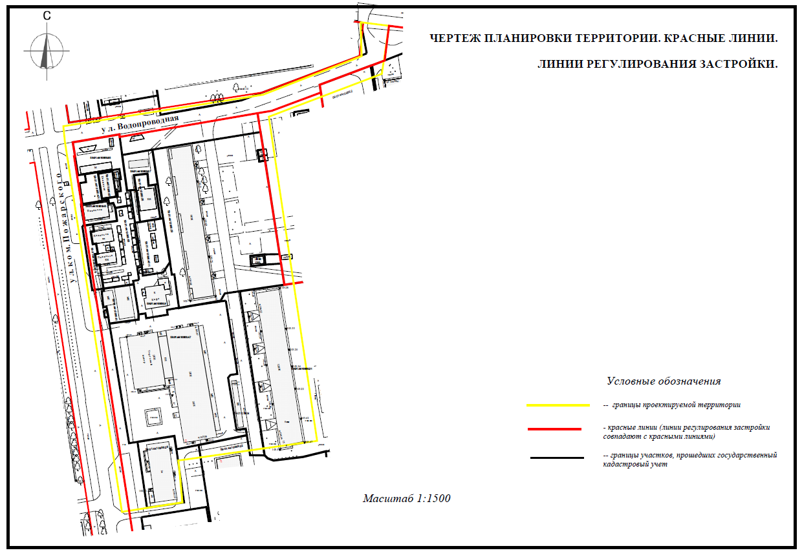

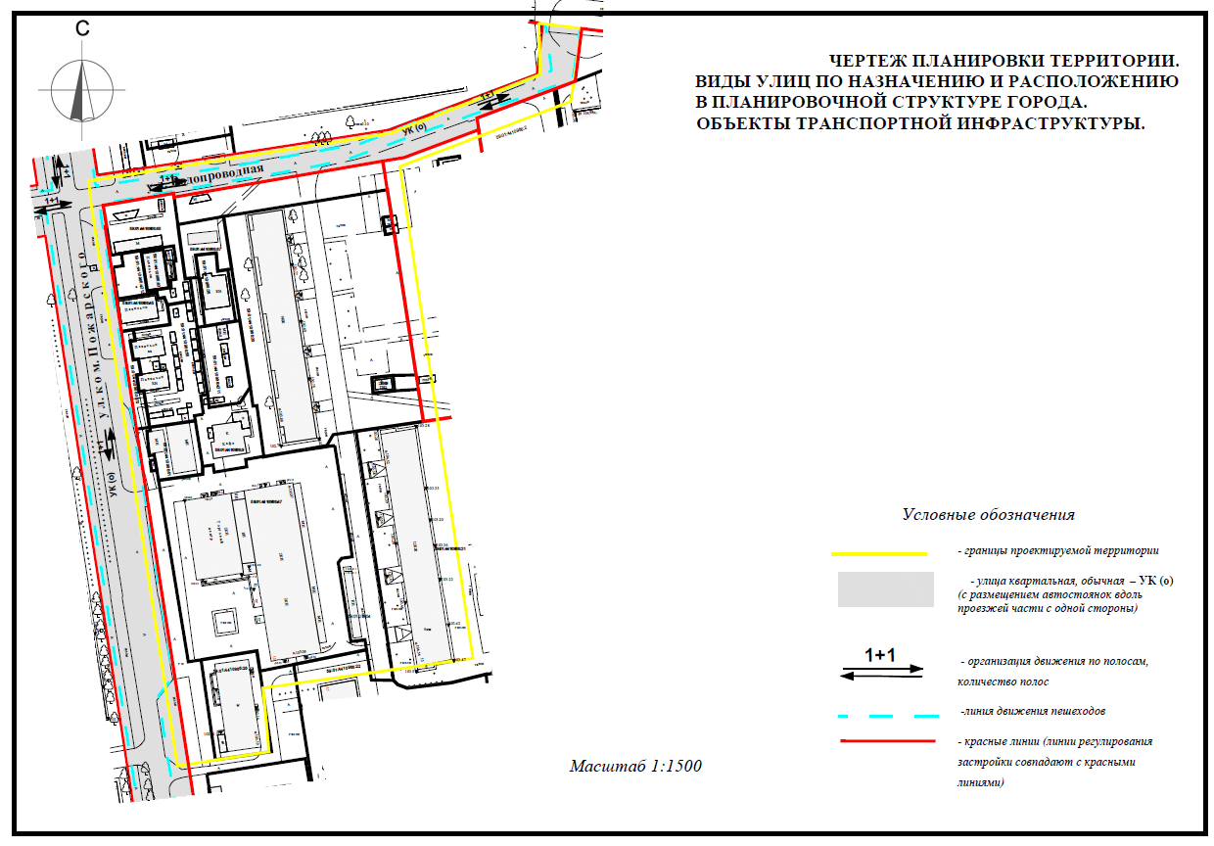

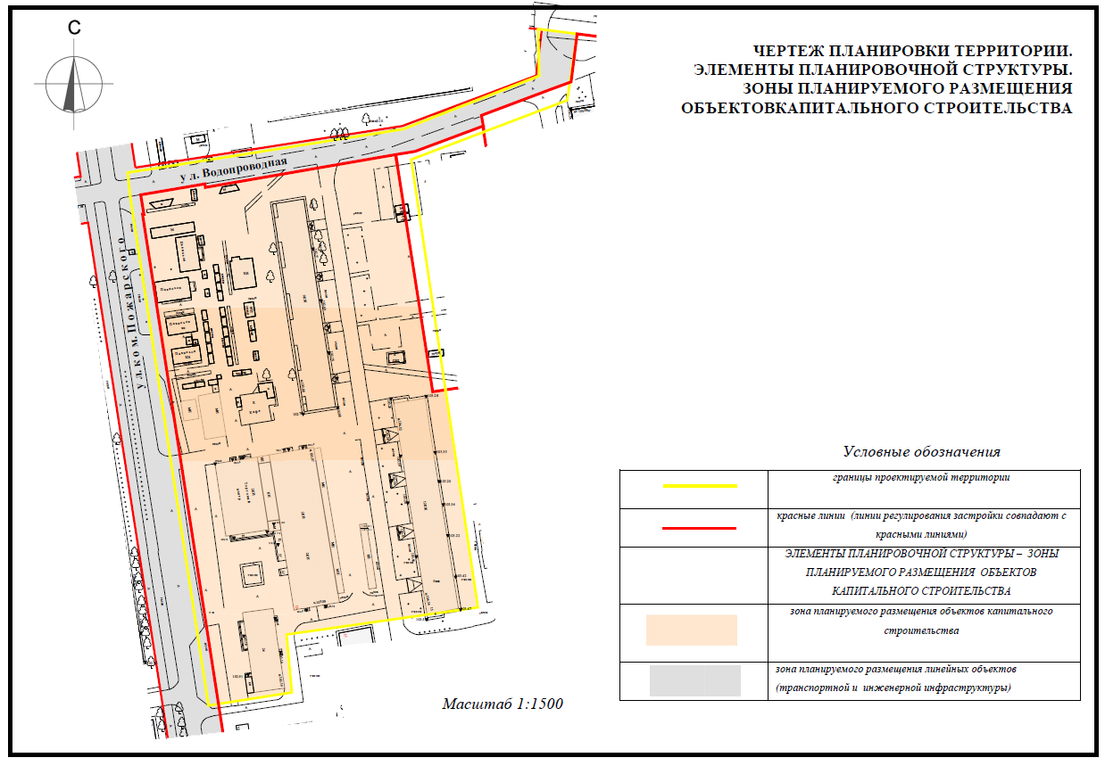

УТВЕРЖДЕН

постановлением администрации

города Перми

от 19.12.2017 № 1155

ПРОЕКТ МЕЖЕВАНИЯ

территории, ограниченной жилым домом
по проспекту Парковому, 36, жилым домом по проспекту Парковому, 38,
жилым домом по ул. Комиссара Пожарского, 17, ул. Комиссара Пожарского
в Дзержинском районе города Перми

Описание предлагаемых проектных решений

Проектом межевания предлагается:

образовать земельный участок № 1 из земельных участков с кадастровыми номерами 59:01:4410986:65, 59:01:4410986:67, 59:01:4410986:35, 59:01:4410986:58 59:01:4410986:3670 59:01:4410986:4211 и городской земли с учетом красных линий для устранения вклинивания, вкрапливания, чересполосицы, изломанности границ под магазины, торговые комплексы;

образовать земельный участок № 1/1 под магазины, торговые комплексы
в целях строительства сети водоснабжения из земельных участков с кадастровыми номерами 59:01:4410986:63, 59:01:4410986:4212;

образовать земельный участок № 2 из земельного участка с кадастровым номером 59:01:4410986:20 и городских земель под многоквартирный жилой дом
с учетом красной линии;

образовать земельный участок № 3 из части земельного участка с кадастровым номером 59:01:4410986:47 и городских земель под проход, проезд для обеспечения доступа к жилым домам по ул. Комиссара Пожарского, 11, 15 и киоску «Роспечати» с земель общего пользования;

образовать земельный участок № 3/1 за счет городской земли под проход, проезд;

образовать земельный участок № 4 из земельного участка с кадастровым номером 59:01:4410986:47 и городских земель под магазины, торговые комплексы. Ввиду того, что часть земельного участка с кадастровым номером 59:01:4410986:47 изъята (S=486 кв. м) под проезд, проход (участок № 3), проектом предлагается добавить данному участку за счет городских земель с учетом красной линии территорию для обеспечения доступа с земель общего пользования. При этом площадь участка увеличивается на 66 кв. м;

образовать земельные участки № 5, № 7 за счет городской земли под проезд, проход;

образовать земельные участки № 6, № 8 под линейные объекты инженерной
и транспортной инфраструктуры.
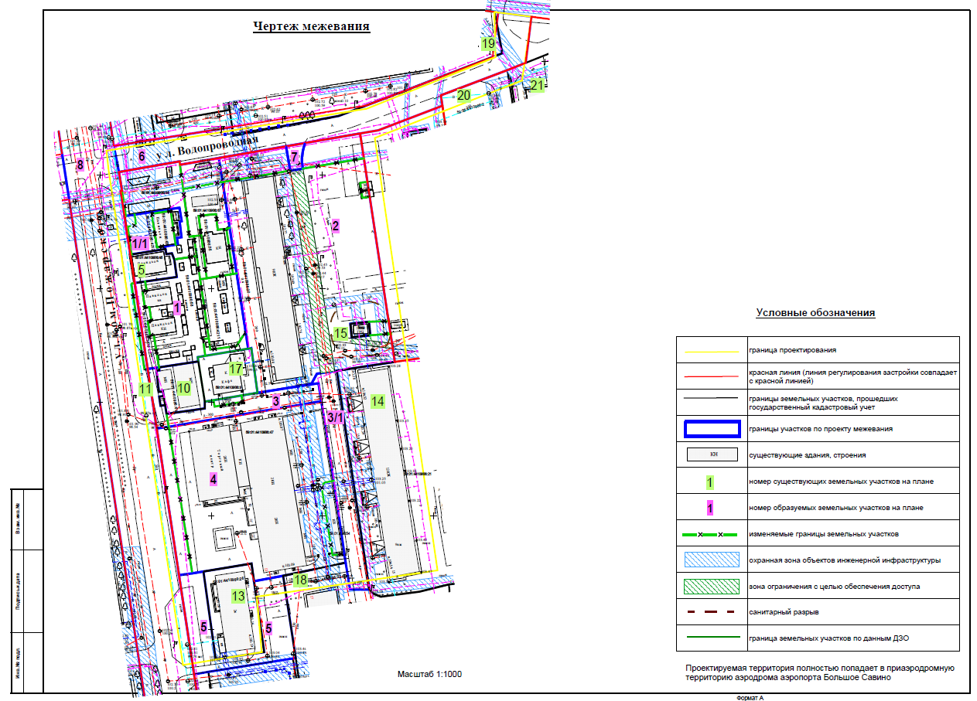

Экспликация образуемых и изменяемых земельных участков

№ | Кадастровый номер | Адрес земельного участка | Землепользователь | Вид права | Разрешенное  использование | Площадь по документам, кв. м | Площадь по проекту,  кв. м

1 | 2 | 3 | 4 | 5 | 6 | 7 | 8
1 | - | г. Пермь,  Дзержинский район, западнее жилого дома по ул. Комиссара  Пожарского | ООО «Александр» | собственность | магазины, торговые комплексы | 683 +/-11  319 +/-4  295 +/-8  1004 +/-6  512 +/-5  221 +/-5 | 3337
1/1 | - | г. Пермь,  Дзержинский район,  ул. Комиссара Пожарского | Ганиуллин И.М. | - | магазины, торговые комплексы | 185 +/-3  127 +/-2 | 399
2 | - | г. Пермь,  Дзержинский район,  ул. Комиссара Пожарского, 11 | собственники жилых и нежилых помещений | общая - долевая собственность | многоквартирный жилой дом | 5818 | 6470
3 | - | г. Пермь,  Дзержинский район | - | - | проезд, проход | - | 639
3/1 | - | г. Пермь,  Дзержинский район | - | - | проезд, проход | - | 855
4* | - | г. Пермь,  Дзержинский район,  ул. Комиссара Пожарского, 13 | Колтунович Л.М.  ООО «Карнавал»  Подвинский А.Ю.  ООО «Карусель» | долевая  собственность | магазины, торговые комплексы | 5147 +/-14 | 5213
5 | - | г. Пермь,  Дзержинский район | - | - | проезд, проход | - | 1073
6 | - | г. Пермь,  Дзержинский район,  ул. Водопроводная (от  ул. Комиссара Пожарского до  проспекта Паркового) | - | - | для размещения линейных объектов инженерной и транспортной инфраструктуры | - | 2152
1 | 2 | 3 | 4 | 5 | 6 | 7 | 8
7 | - | г. Пермь,  Дзержинский район | - | - | проезд, проход | - | 73
8 | - | г. Пермь,  Дзержинский район,  ул. Комиссара Пожарского  (от проспекта Паркового до  ул. Подлесной) | - | - | для размещения линейных объектов инженерной и транспортной инфраструктуры | - | 10223

* Образование земельного участка возможно при условии внесения изменений в Правила землепользования и застройки города Перми.

